1. **Giới thiệu về iSCSI protocol:**

iSCSI (Internet Small Computer System Interface) là một chuẩn lưu trữ dựa trên địa chỉ IP do Ủy ban chuyên trách về Internet (Internet Engineering Task Force – IETF) đưa ra. Nó cho phép kết nối các ổ đĩa với nhau và với các máy chủ (server) thông qua giao thức SCSI. Vì các mạng IP có mặt ở khắp mọi nơi, iSCSI có thể được dùng để truyền tải dữ liệu trên mạng cục bộ (intranet), LAN, WAN hay Internet và quản lý việc lưu trữ từ xa. Các doanh nghiệp có quy mô từ nhỏ đến lớn đều có thể xây dựng mạng SAN dựa trên công nghệ này. Trước iSCSI, SAN thường được triển khai với mạng cáp quang (fibre channel), nhưng mạng cáp quang không thích hợp khi triển khai ở bên ngoài các doanh nghiệp lớn vì nó phức tạp và có chi phí quản lý cao.  
Các giải pháp lưu trữ mạng phần cứng hiện nay chủ yếu dựa trên nền tảng iscsi như các hệ thống SAN, NAS... Còn giải pháp phần mềm thì rất nhiều như Iscsicake, giải pháp của Microsoft (windows 2003 storage server), Falconstor iscsi Storage server, Linux iscsi. Ưu điểm của giải pháp lưu trữ iscsi là tốc độ truy xuất nhanh, độ bảo mật cao, dễ quản lý...

1. **Giới thiệu về iSCSI SAN:**

Các thiết bị iSCSI SAN (hay IP SAN) là các Server (chạy HĐH nào đó, Win Storage chẳng hạn) và có cài tính năng hỗ trợ iSCSI ở phía server (gọi là iSCSI target). Các máy truy cập đến thiết bị IP SAN bằng iSCSI sẽ phải hỗ trợ tính năng iSCSI client (gọi là iSCSI source). iSCSI source (client) được cài sẵn trong Win Vista/7 và 2008. Đối với iSCSI target, có nhiều Soft, ví dụ StarWind trên nền Win, và OpenFiler trên nền Linux.

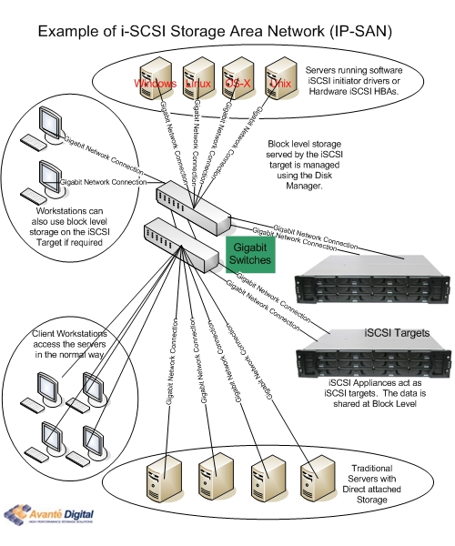

iSCSI dễ dùng, linh hoạt, dễ mở rộng, vì hoạt động dựa trên nền IP và Ethernet / Internet, không đòi hỏi phần cứng đặc biệt. Đặc biệt hiệu quả khi mạng Ethernet 10G phổ biến.  
  
Nếu như giao thức iSCSI hoạt động trên nền IP, và từ lớp Internet trở lên, thì giao thức Fiber Channel (1 loại SAN khác) hoạt động ở mức Physical layer, nên phụ thuộc nhiều vào phần cứng, cần đến phần cứng  riêng biệt, bao gồm các Switch, NIC (HBA) và thiết bị lưu trữ/cáp hỗ trợ Fiber channel. Vì không hoạt động trên nền IP nên không linh động và khó mở rộng, so với IP SAN. Dù khó dùng và đắt tiền, Fiber Channel SAN đã và đang là giải pháp SAN chính của nhiều hệ thống lớn.

1. **Giới thiệu phần mềm Iscsicake:**

Các giải pháp trên nền tảng iscsi đều hỗ trợ tạo các thiết bị lưu trữ qua mạng nên đều có thể sử dụng làm một máy chủ lưu trữ game. Tuy nhiên Iscsicake là một phần mềm rất đơn giản, dễ sử dụng với mục đích chủ yếu dùng làm các máy chủ game nên ở đây chúng ta sẽ tìm hiểu về nó. Để hiểu thêm về chức năng của phần mềm này chúng ta hãy xem phần Faq từ trang web [www.ccdisk.com](http://adf.ly/486743/http:/www.ccdisk.com/).

* 1. *Thế nào là iSCSIcake ?  
     iSCSIcake là máy chủ lữu trữ (máy chủ Iscsi) sẽ cung cấp dung lượng lưu trữ cho các máy con. Máy con có thể truy xuất các ổ iSCSI này như là ổ cứng cục bộ. Ổ đĩa iSCSI hỗ trợ các thao tác truy xuất như là ổ đĩa cục bộ bình thường như đọc, ghi, format, tạo phân vùng.*
  2. *Chức năng quan trọng nhất của ISCSI là gì?  
     Bảo vệ dữ liệu!. Mỗi máy con trong mạng có thể ghi dữ liệu lên ổ iscsiI mà không làm thay đổi nội dung của các ổ iscsi của các máy con khác. Vì vậy dữ liệu riêng của các client này sẽ chiếm một phần nhỏ trên máy chủ Iscsi.*
  3. *Những tính năng quan trọng khác của Iscsi?   
     Có rất nhiều chức năng quan trọng mà iscsicake thể hiện như tốc độ thực thi cao, dễ tùy biến người dùng, cho phép cấu hình toàn bộ từ 1 file!... và tương thích với hầu hết ứng dụng của client.*
  4. *Khác nhau giữa Iscsicake và Microsoft's Server Message Block (SMB)?   
     Giao thức SMB (là giao thức dùng share dữ liệu trong mạng lan thông dụng, map các ổ đĩa mạng...) dùng share dữ liệu tại mức hệ thống file trong khi iSCSI shares dữ liệu tại mức thiết bị và hỗ trợ truy xuất dữ liệu theo khối (block data) nên tốc độ truy xuất lớn dữ liệu từ máy chủ lớn hơn rất nhiều.*
  5. *Iscsicake dành cho đối tượng nào ?  
     Quản trị mạng, Các quầy internet -game... với ưu điểm bảo mật cao, người dùng không thể làm ảnh hưởng đến dữ liệu trên máy chủ, virus không phát tán được.*
  6. *Iscsicake là một giải pháp độc lập?  
     Không phải. Iscsicake chỉ là ứng dụng máy chủ, nó yêu cầu phải có ứng dụng tương ứng tại client mà ở đây là sản phẩm miễn phí của Microsoft: Microsoft iSCSI Initiator.*

1. **Ứng dụng iscsicake làm Game server:** Để có thể tạo được một ổ đĩa iscsi cho máy client chúng ta cần 2 phần mềm:
   1. Phần mềm Iscsicake cài trên máy chủ.
   2. Phần mềm Microsoft iscsi Initiator (iscsi client) cài trên máy client.

Sau khi đã cài 2 phần mềm này và cấu hình chuẩn thì ở trên máy client sẽ xuất hiện thêm một ổ đĩa mới gọi là ổ iscsi. Ổ đĩa này sẽ giống như các ổ đĩa cục bộ (C, D...) và cho phép chúng ta sử dụng như ổ đĩa cục bộ như là ghi, chép, copy, format... Nếu nhìn bằng mắt thường chúng ta không thấy khác nhau gì giữa ổ này và các ổ cục bộ. Vậy ổ này được tạo thành như thế nào.  
VD: trên máy chủ có nhiều ổ đĩa, chúng ta cấu hình Iscsicake dùng một ổ bất kỳ, vd ổ D làm ổ iscsi và ổ này có dung lượng 80GB.  
Như vậy các máy client trong mạng đều có ổ iscsi là ổ 80GB này với nội dung gốc giống nhau, Tuy nhiên khác nhau ở chỗ các client không có quyền ghi hay xóa dữ liệu trực tiếp lên ổ này ở máy chủ, việc ghi và xóa của các client đều được xử lý riêng bằng cách tạo ra các file cache trung gian có tên là IP của máy client tương ứng. Điều này tương tự như bootrom. Ưu điểm của ổ đĩa này là máy con vẫn có đủ mọi quyền (mặc dù là gián tiếp) nên khi chạy game hay ứng dụng từ ổ này sẽ không gặp bất kỳ vấn đề nào. Việc cài thêm hay cập nhật game chỉ làm ở máy chủ và máy con chỉ cần logoff hay restart lại là đã được cập nhật. Mặc khác do việc ghi, xóa là gián tiếp nên tính bảo mật của ổ iscsi trên máy chủ rất cao, người sử dụng trên máy con không thể cố ý làm hỏng ổ này được hay virus không lây lan lên ổ này được.

1. Mô hình mô phỏng hệ thống lưu trữ iSCSI: